**Kasteel stempelen met legoblokken of duploblokken**

Stap 1: De kinderen doppen met een legoblok of een duploblok (met de opening) in zwarte verf.

Stap 2: Hierna maken ze een afdruk op een groot wit papier.

Zo kunnen ze zelf een kasteel ontwerpen.

Stap 3: Inkleuren maar!

**[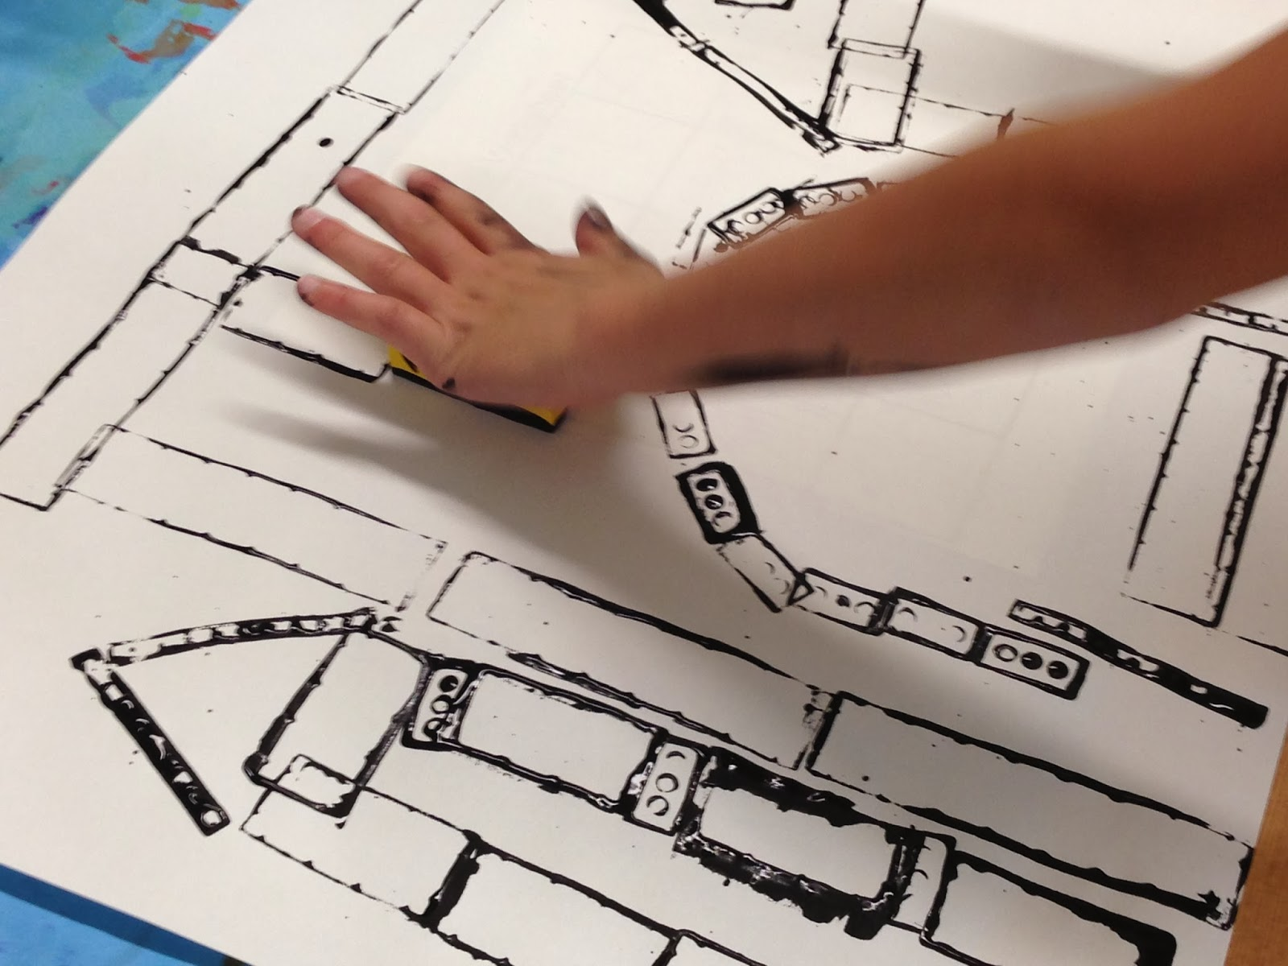](http://2.bp.blogspot.com/-x88sOD4Jixw/UuXI7X2jDLI/AAAAAAAACvA/x52EEOAd7NM/s1600/IMG_2387.JPG)**

**[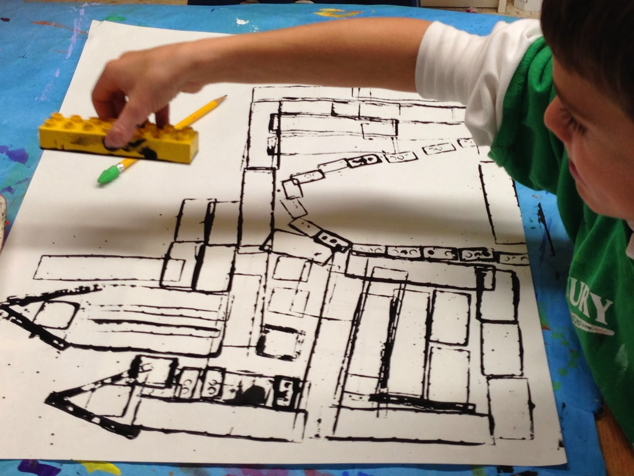](http://3.bp.blogspot.com/-YE7KYMscAZs/UuXI5flTPwI/AAAAAAAACus/DhXyzjRTE0Y/s1600/IMG_2386.JPG)**

[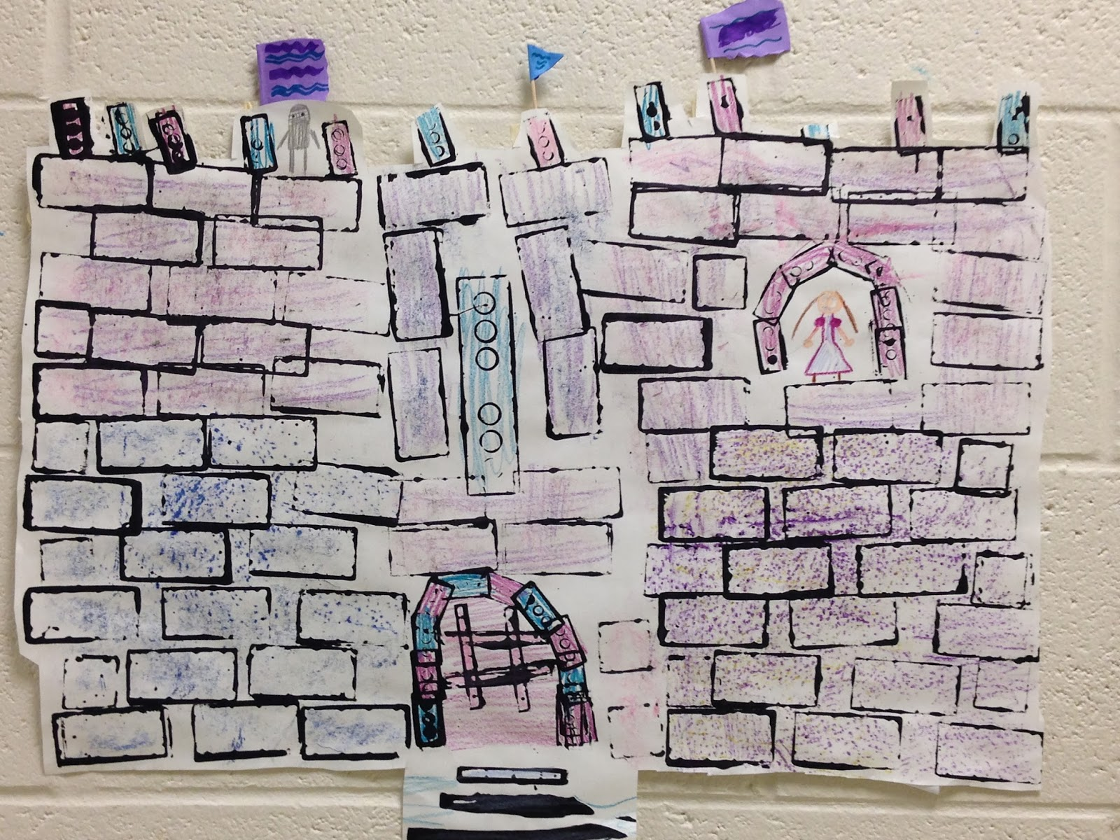](http://4.bp.blogspot.com/-tipej2QEx-w/UuXG2yZDz3I/AAAAAAAACtM/KbM8YkJvDfk/s1600/IMG_2568.JPG)